BSZN-53202302400001

**出生医学证明补发** **办事指南(完整版)**

富民县卫生健康局

2020年08月24日发布

**一、** **基本信息**

|  |  |  |  |
| --- | --- | --- | --- |
| **事项类型** | 公共服务 | **办件类型** | 即办件 |
| **实施主体** | 富民县卫生健康局 | **行使层级** | 县级 |
| **承诺办结时限** | 1个工作日 | **法定办结时限** | 20个工作日 |
| **办理形式** | 无特别说明 | **办理深度** | 一级：信息发布 |
| **是否收费** | 否 | **到现场办理的次数** | 0次 |
| **咨询方式** | 云南省昆明市富民县永定街道办事处环城西路28号富民县妇幼健康服务中心一楼01室；0871——68811267；云南政务服务网 <https://zwfw.yn.gov.cn/portal/#/home>； | | |
| **监督投诉方式** | 监督投诉：云南省昆明市富民县黎昌路7号昆黎时代广场1栋政务服务中心总台。网上投诉：  <https://zwfw.yn.gov.cn/portal/#/home>或电子邮箱fmx530124@163.com。信函投诉：投诉受理部门：富民县卫生健康  局纪检监察室，通讯地址：云南省昆明市富民县昆黎时代广场黎阳大厦14楼1415室，邮政编码：650400;电话投诉：政务服 务中心总台(0871)-68818210。电话投诉：富民县卫生健康局纪检监察室(0871)-68817336;云南省政务服务网监督+监管平  台<tps://zwfw.yn.gov>.cn/ynjg | | |
| **办理时间** | 星期一至星期五上午8点半至12点，下午2点至5点半（法定节假日按国家假期安排调整办理时间） | | |
| **办理地点** | 云南省昆明市富民县永定街道办事处环城西路28号富民县妇幼健康服务中心一楼01室；交通方式：乘坐1路公交车到永定镇 | | |

**二、** **设定依据**

《中华人民共和国母婴保健法》第二十三条医疗保健机构和从事家庭接生的人员按照国务院卫生行政部门的规定，出具统一制发的新生儿出生医学证明；有产妇和婴 儿死亡以及新生儿出生缺陷情况的，应当向卫生行政部门报告。 《卫生部关于进一步加强出生医学证明管理的通知》(卫妇社发〔2009〕96号)二、 《出生医学证 明》的签发包括首次签发、换发和补发。县(区)级卫生行政部门要严格按照卫生部、公安部《关于加强(出生医学证明)管理有关问题的通知》(卫基妇发

〔2003〕23号)规定的印章规格及式样刻制印章，并将印模式样抄送同级公安机关户政部门和上一级卫生行政部门备案。 《国家卫生计生委公安部关于启用和规范 管理新版《出生医学证明》的通知》(国卫妇幼发[2013]52号)二、切实落实部门职责。(一)各级卫生计生行政部门职责。国家卫生计生委负责全国《出生医 学证明》的管理和业务指导，地方各级卫生计生行政部门负责本行政区域《出生医学证明》的管理。

**三、** **办理条件**

|  |  |
| --- | --- |
| **服务对象** | **自然人** |
| **办理用户等级** | 三级 |
| **受理条件** | 原签发机构所在地县(区)级卫生行政部门为因遗失、被盗等情况造成《出生医学证明》丧失的新生儿补办《出生医学证  明》。签发机构在审验新生儿父母提供的书面申请、原签发机构提供的签发记录等相关材料后予以补发。补发的证件应当加 盖出生医学证明补发专用章，并做好登记。 |

**四、** **申请材料**

|  |  |  |  |  |  |
| --- | --- | --- | --- | --- | --- |
| **序号** | **材料名称** | **材料要求** | **材料必要性** | **来源渠道** | **示例下载** |
| 1 | 新生儿父母提供的书面申请 | 原件：无需提供  复印件：无需提供  是否电子材料：仅提供电子材料 | 必要 | 申请人自备 |  |
| 2 | 原签发机构提供的签发记录相关材 料 | 原件：无需提供  复印件：无需提供  h 一 | 必要 | 申请人自备 |  |

|  |  |  |
| --- | --- | --- |
| 是否电子材料：仅提供电子材料 |  |  |

**五、** **办理流程**

|  |  |  |
| --- | --- | --- |
| **环节** | **办理时限(工作日)** | **办理要求及结果** |
| 申请 | 无特别说明 | 申请人直接到县级《出生医学证明》管理机构(妇幼保健机  构)办理。 |
| 受理 | 即时办理 | 县级《出生医学证明》管理机构(妇幼保健机构)按照相关 规定给予办理 |
| 审查 | 即时办理 | 县级《出生医学证明》管理机构(妇幼保健机构)审核必须  提供的材料。 |
| 决定 | 即时办理 | 县级《出生医学证明》管理机构(妇幼保健机构)审核合格  后出具《出生医学证明》。 |
| 送达 | 即时办理 | 申请人当面领取《出生医学证明》。 |

**六、** **审批结果**

|  |  |
| --- | --- |
| **序号** | **1** |
| **审批结果名称** | 《出生医学证明》 |
| **审批结果样本** | 无 |

**七、** **收费信息**

不收费

**八、** **扩展服务**

|  |  |  |  |  |
| --- | --- | --- | --- | --- |
| **中介服务** | **联办机构** | **前置审批** | **年检年审** | **资质资格证书** |
| **无** | **无** | **无** | **无** | **无** |

换发《出生医学证明流程图》



申请人需提交下列材料

1.出生证明换发申请表；

2.原出生医学证明；

3.婴儿父母双方户口本、身份证原件及复印件；

4.未办理户籍手续的申领人需父母双方户籍所在地公安户籍 部门出具未落户证明，审核换发出生医学证明正副页。

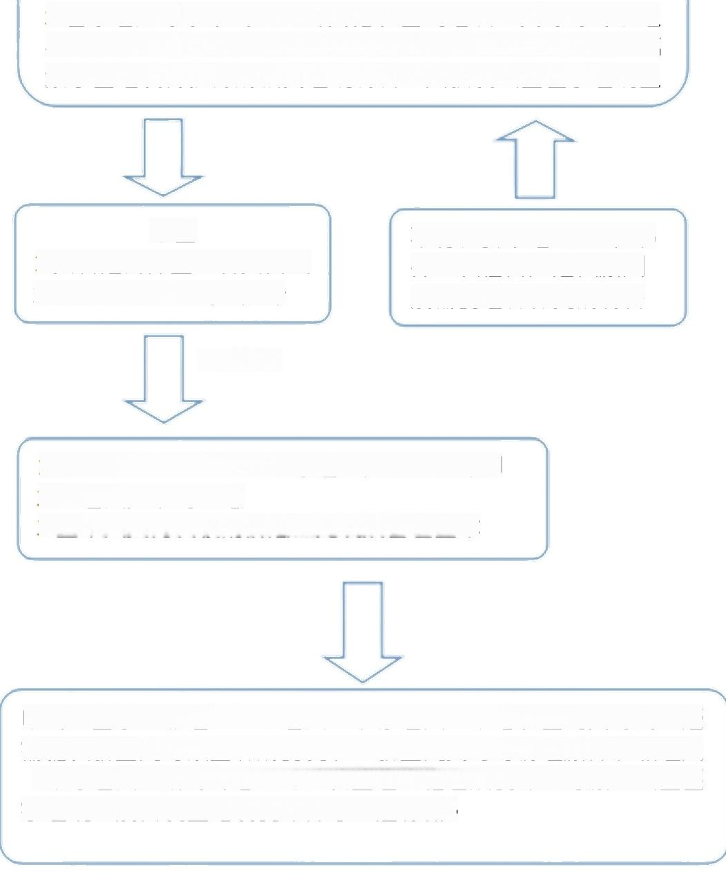5.已办理户籍手续的，如需变更新生儿姓名、父母身份或姓 名信息者，需提供户籍登记部门变更新生儿姓名的证明，或 亲子鉴定机构获得的相关证明材料，只换发出生医学证明正

审查

1.资料是否齐全、真实合法

2.告知申请人权利、义务

市核资料

不符合要求退回申请人， 并一次性告知退回原因 及需要准备补充的材料

1.资料齐全，情况属实，办证人员填证并打印

2.领证人员核对信息

3.盖章人员再次核对信息，无误后自己盖章

申请人签字、领证。若领证人(来办证人)不是新生儿父母的，还 需提供新生儿母亲签署的委托书，新生儿父母身份证原件和领证人 (来办证人)的身份证原件，以上证件验证后复印，与原《出生医 学证明》及首发登记表复印件等一起存储。